

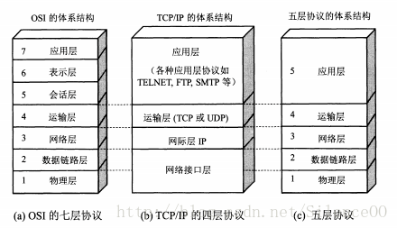

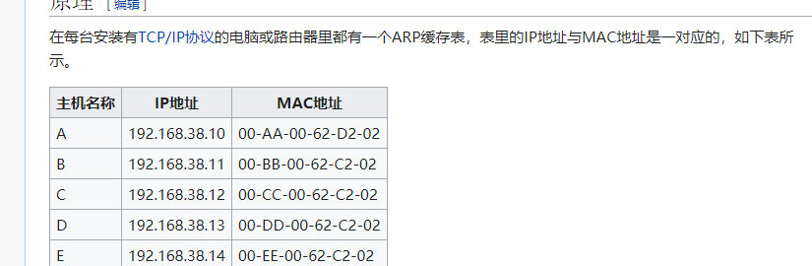

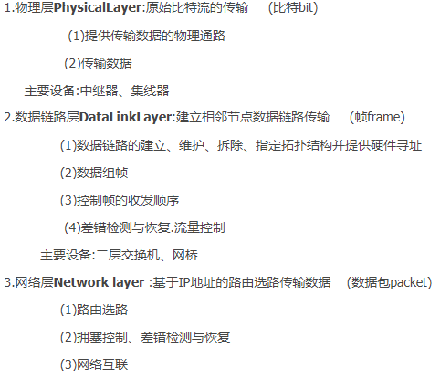

主要设备:路由器

4.传输层**Transport layer:** 常规数据传递,面向连接或者无连接 (数据段segment)

               (1)流量控制

5.会话层**Session layer:**建立会话关系

6.表示层**Presentation layer**:统一数据传输格式

                (1)数据压缩和解压

                (2)数据加密和解密

7.应用层**Application layer** :为用户应用程序提供服务接口

流量控制，拥堵控制？不理解

TCP连接？不懂

ip号：

网络号+主机号

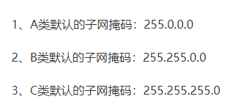

System-view 系统视图

Interface gigabitethernet2/0/1.1接口视图

Sysname xxx 命名（用户模式）

Header shell “xxx” 设置开场白

Save保存配置

3.26课后作业

Shutdown关闭接口

Undo shutdown 打开接口

无密码登录

1.

System-view

Interface GIG 0/0

IP address xxx.xxx.xxx.xxx xx(eg:ip address 192.168.1.1 24)

测试是否通 ping

telnet server enable

Line-vty 0 64（打开允许登录的接口）

1. 无密码登录
2. A(直接输入a能得出结果，完整：authentication-mode none
3. 从另一端telnet +ip能直接登录

有密码登录

authentication-mode password

authentication password simple 123

此时telnet要密码

用户名：

authentication-mode scheme

local-user ticks class manage（class manage提供服务商服务）

service-type telnet

password simple 123

此时telnet既要用户名也要密码

能使多个账号同时远程登录

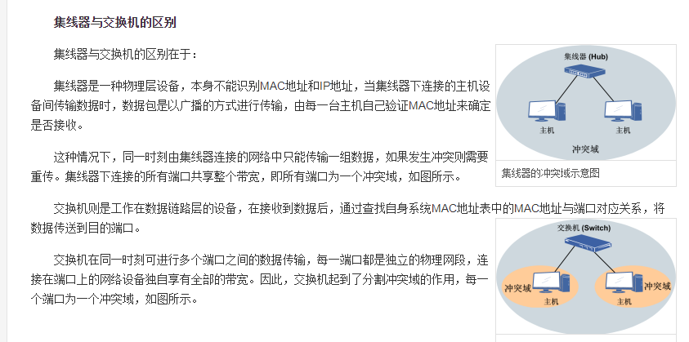

4月9日

access只允许发送接受一个vlan（且要求相同）

接受：不带标签，打上pvid标签

发送：带标签，去掉

Trunk 允许带标签转发（得在permit列表里），若标签和设置一样，则类似access操作

Hybrid 要看本身的untag表

#要将hybrid转换为trunk要先转为access再转为trunk

操作：

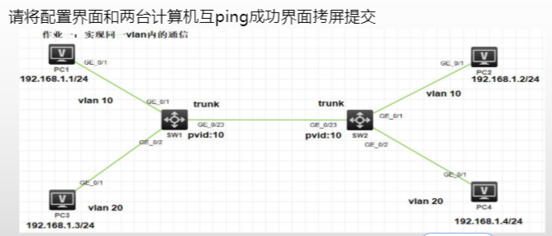

A: <H3C>sy

System View: return to User View with Ctrl+Z.

[H3C]sysn sw1

[sw1]

[sw1]vlan 10//划分vlan

[sw1-vlan10]port GigabitEthernet 1/0/1 //将端口纳入vlan，端口前要加1

[sw1-vlan10]quit

[sw1]vlan 20

[sw1-vlan20]port GigabitEthernet 1/0/2

[sw1-vlan20]quit

[sw1]interface GigabitEthernet 1/0/23

[sw1-GigabitEthernet1/0/23]port link-type trunk 将vlan模式改为type

[sw1-GigabitEthernet1/0/23]port trunk permit vlan all

[sw1-GigabitEthernet1/0/23]port trunk pvid vlan 10

[sw1-GigabitEthernet1/0/23]quit

[sw1]display vlan all

[sw1] %Apr 17 20:13:24:348 2020 sw1 LLDP/5/LLDP_PVID_INCONSISTENT: PVID mismatch discovered on GigabitEthernet 1/0/23 (PVID 10), with sw2 GigabitEthernet1/0/23 (PVID 1).

B:

[sw2]

[sw2]vlan 10

[sw2-vlan10]port GigabitEthernet 1/0/1

[sw2-vlan10]quit

[sw2]vlan 20

[sw2-vlan20]port GigabitEthernet 1/0/2

[sw2-vlan20]exit

[sw2]display vlan all

4月16日

桥id：优先级+mac地址

根桥：根据桥id判断，越小越优（根桥=交换机）

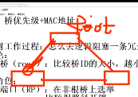

根端口：要求不在根桥上，到根桥开销最小（每个交换机选一个）、

指定端口：根端口相对端口是指定端口，若一条线路没有根端口则比较到根桥开销（此时可以从端口所在交换机通过。。。为啥?）

阻塞端口：指定端口，根端口选完后剩下就是阻塞端口。

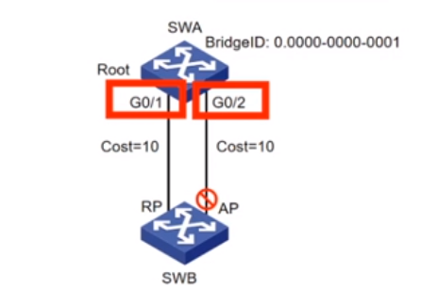

找尽一切可以比较的，开销一样，桥id一样，那就比端口大小。

特殊情况：



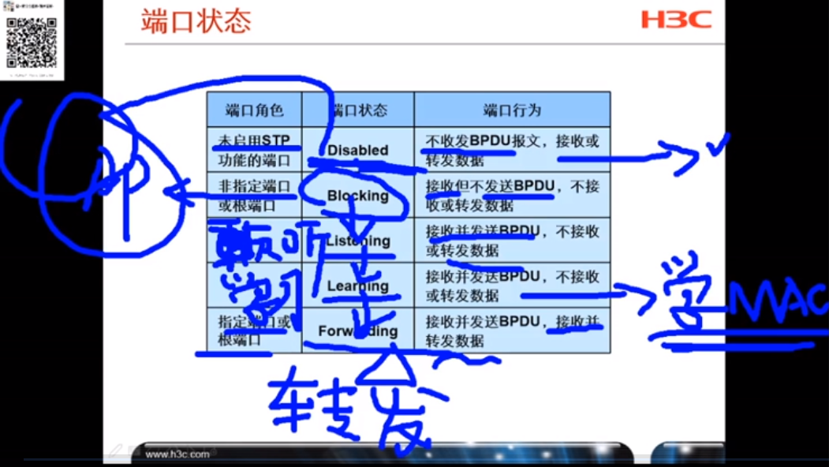

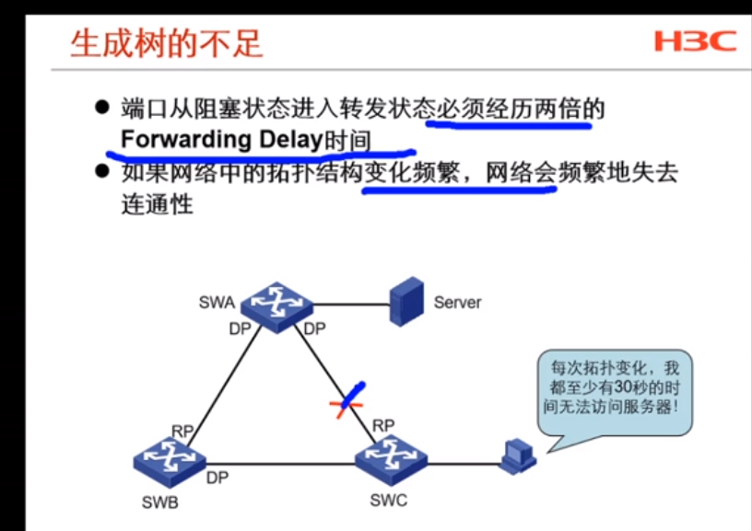

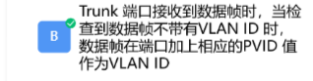

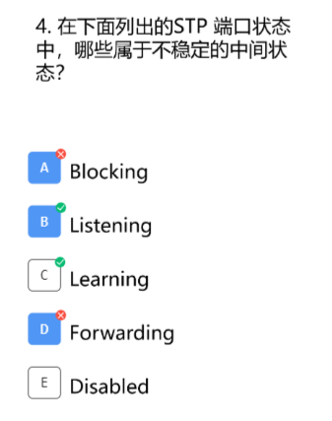

4月23日

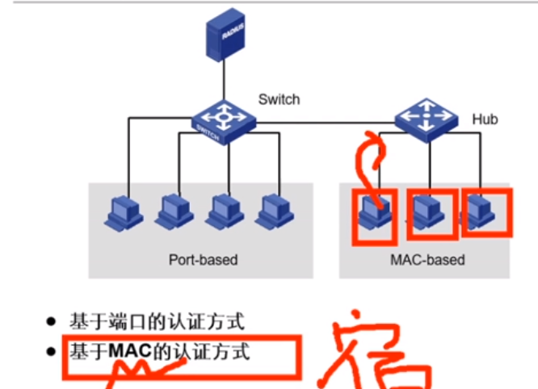

基于端口的认证方式，只要一台主机认证成功，那其他所有都可以。

基于mac的认证方式，要每台主机独立认证

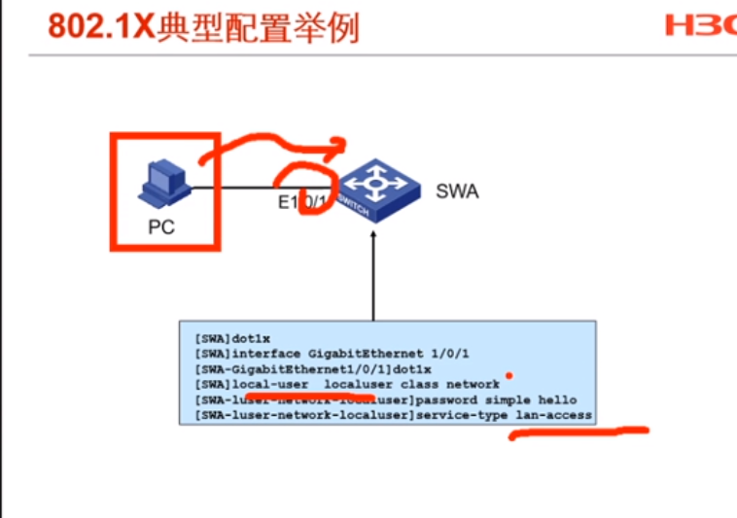

设置用户认证



划分端口，对外处于一个vlan，对内隔离

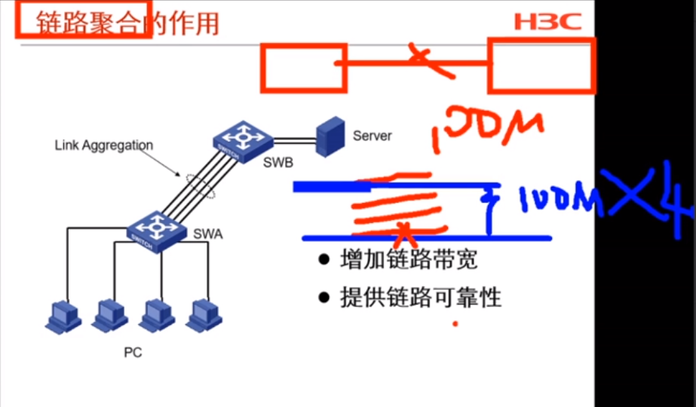

可靠性指链路聚合有备份作用

链路聚合还能分担负载

动态聚合（链路聚合控制协议，简称lacp）/静态聚合（手动）

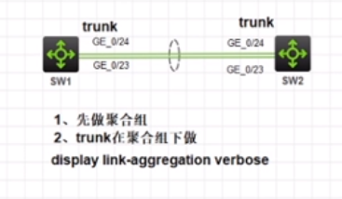

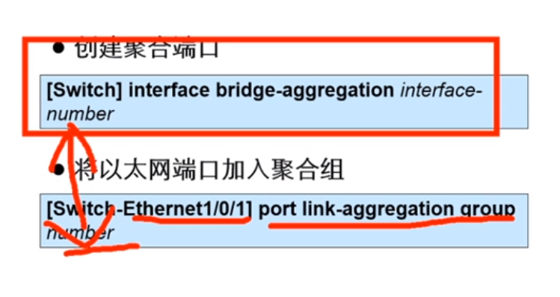

4月30日

域名的树状结构

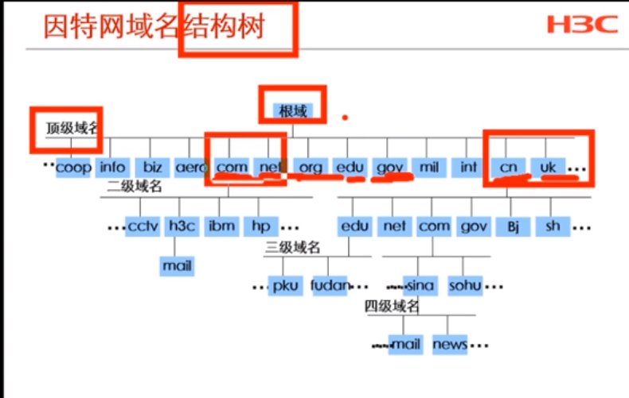

查找dns方式：

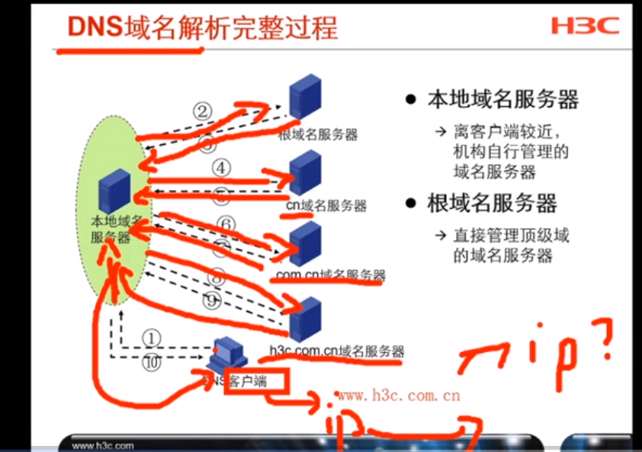

三种：递归：如果根域名找不到，将寻找请求发给下一个服务器，找不到再让这个服务器发给下一个，直到找到，发回给根域名服务器，再将结果返回给请求

迭代：如果根域名找不到，让请求去寻找下一个服务器

反向寻找：根据ip找域名，用于防广告之类的

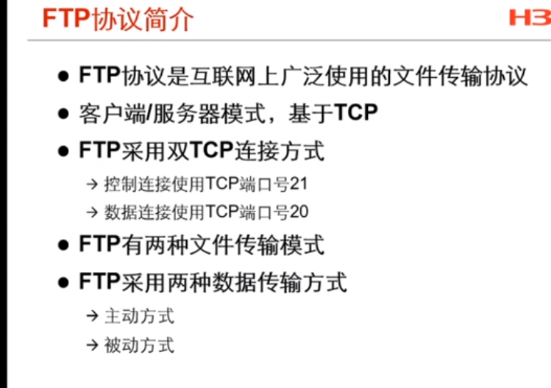

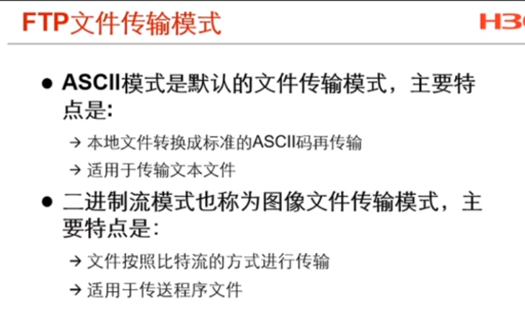

主动（相对服务器来说）

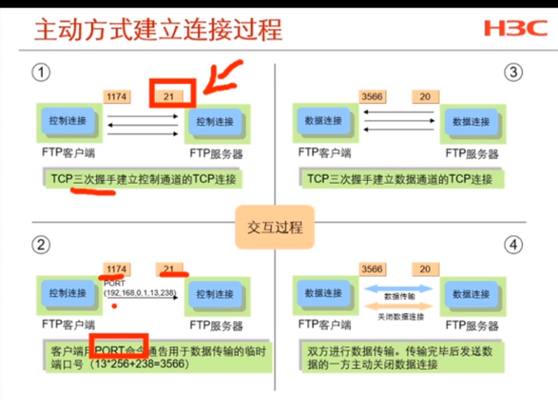

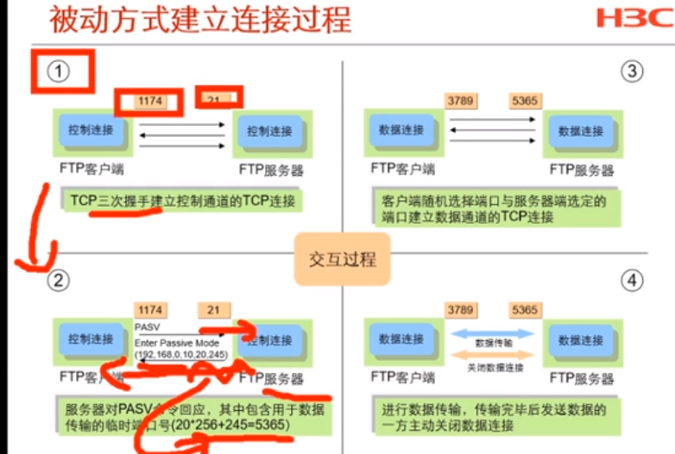

5月07日

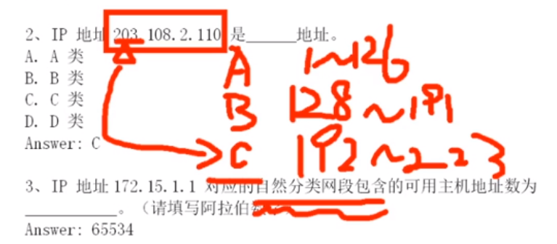

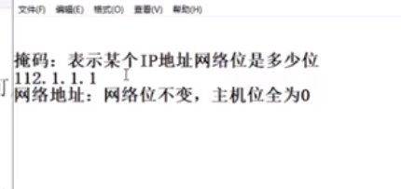

全1广播地址

全0网络地址

网络号+主机号

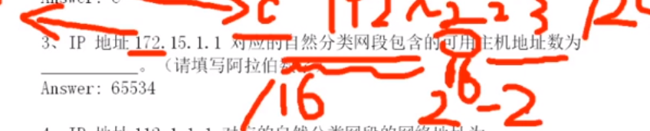

记得减2 2^16-2

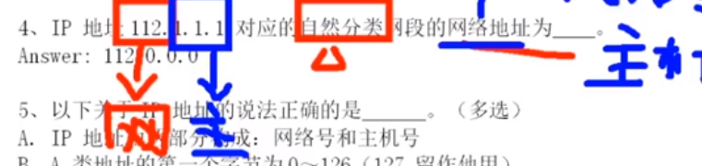

路由查找原则（相同条件下）：

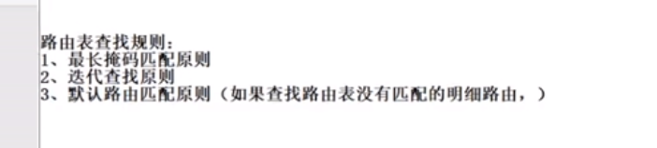

最长掩码是因为掩码越长，主机位越短，越容易找到

三类路由：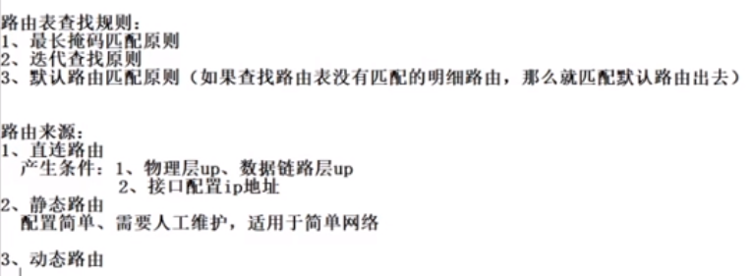

优先值：

  
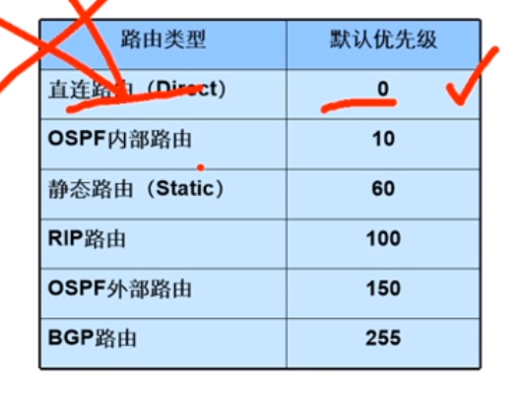

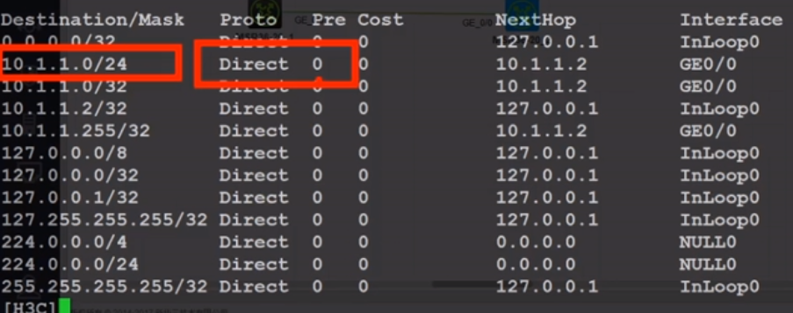

24才是要找的（因为设置是c类掩码）

查找路由表信息：

Display ip routing-table

查看接口ip

Display ip interface brief